Формуляр та реквізити документа
При укладанні документів може використовуватися формуляр, під яким розуміють бланк (карту), куди вносять основні відомості про щось. Формуляр містить слова, словосполучення, речення з певною інформацією і завершеністю думки. Укладачеві документа залишається тільки вписати конкретні дані.
Бланк — це друкована стандартна форма документа з реквізитами, що містять постійну інформацію. Типові формуляри є базою для проектування бланків окремих документів. Найпоширенішими є бланки службових листів, довідок, актів, наказів, протоколів.
Усі документи складаються з окремих елементів, що мають назву «реквізит». У перекладі з латинської мови це слово означає «необхідне, потрібне». Реквізит — це обов’язкові (вихідні) дані як елементи правильного оформлення офіційних документів. Закріплення за реквізитом постійного місця полегшує роботу з документом, пришвидшує процес його опрацювання. Реквізити в документі розміщуються відповідно до його призначення.
Склад реквізитів документів визначений Державним стандартом України 4163-2003, чинним від 01.09.2003. Готуючи та оформлюючи документи, використовують такі реквізити:
01 — зображення Державного герба України, герба Автономної Республіки Крим;
02 — зображення емблеми організації або товарного знака (знака обслуговування);
03 — зображення нагород;
04 — код організації;
05 — код форми документа;
06 — назва організації вищого рівня;
07 — назва організації;
08 — назва структурного підрозділу організації;
09 — довідкові дані про організацію;
10 — назва виду документа;
11 — дата документа;
12 — реєстраційний індекс документа;
13 — посилання на реєстраційний індекс і дату документа, на який відповідають;
14 — місце складання або видання документа;
15 — гриф обмеження доступу до документа;
16 — адресат;
17 — гриф затвердження документа;
18 — резолюція;
19 — заголовок до тексту документа;
20 — відмітка про контроль;
21 — текст документа;
22 — відмітка про наявність додатків;
23 — підпис;
24 — гриф погодження документа;
25 — візи документа;
26 — відбиток печатки;
27 — відмітка про засвідчення копії;
28 — прізвище виконавця і номер його телефону;
29 — відмітка про виконання документа і направлення його до справи;
30 — відмітка про наявність документа в електронній формі;
31 — відмітка про надходження документа до організації;
32 — запис про державну реєстрацію.
Для кожного формату (А 4 та А 5) встановлюються два варіанти розміщення реквізитів: кутовий і поздовжній.

ЗРАЗКИ ДОКУМЕНТІВ І ПЕРЕЛІК РЕКВІЗИТІВ ДО НИХ
Заява — це офіційне повідомлення в усній або письмовій формі, в якому викладається певне прохання.
За місцем виникнення розрізняють заяви внутрішні й зов-нішні, які бувають від організацій, установ (службові) та особисті. У зовнішній особистій заяві обов'язково зазнача-ється повна домашня адреса, а в службовій — повна поштова та юридична адреса установи, підприємства. У внутрішній заяві не є обов'язковими викладені вище вимоги. У заяві реквізити рекомендується розташовувати в такій послідов-ності:
1. Праворуч вказується назва організації чи установи, куди подається заява.
2. Нижче у стовпчик — назва професії, місце роботи, прізвище, ім'я, по батькові, адреса того, хто подає заяву (якщо заява адресується до тієї організації, де працює автор, не треба зазначати домашню адресу, а достатньо назвати посаду й місце роботи чи структурний підрозділ).
3. Ще нижче посередині рядка пишеться слово «заява» з великої літери й не ставиться крапка.
4. З великої літери й з абзацу починається текст заяви, де чітко викладається прохання з коротким його обґрунтуван-ням.
5. Після тексту заяви ліворуч вміщується дата, а право-руч — підпис особи, яка писала заяву.

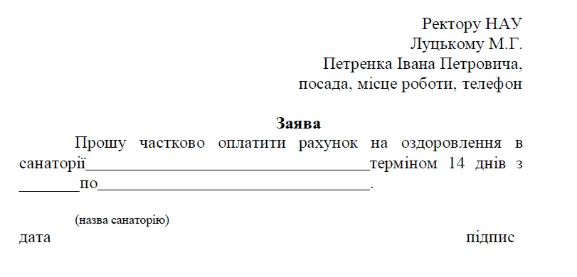

Характеристика —це документ, в якому дається оцінка ділових і моральних якостей працівника за підписами пред-ставників адміністрації. Це офіційний документ, який видає адміністрація на прохання працівника. Характеристику пи-шуть або друкують у двох примірниках, один з яких видають особі, а другий (копію) підшивають до особової справи. Текст викладають від третьої особи.
Основні реквізити характеристики:
1. Назва документа й прізвище, ім'я, по батькові того, кому видається характеристика.
2. Рік народження, освіта.
3. Текст, де зазначено, з якого часу працює чи вчиться особа, як ставиться до виконання своїх службових обов'яз-ків, який має рівень професійної майстерності, авторитет у колективі.
4. Дата складання.
5. Підпис відповідальної службової особи й гербова пе-чатка організації, яка видала характеристику.
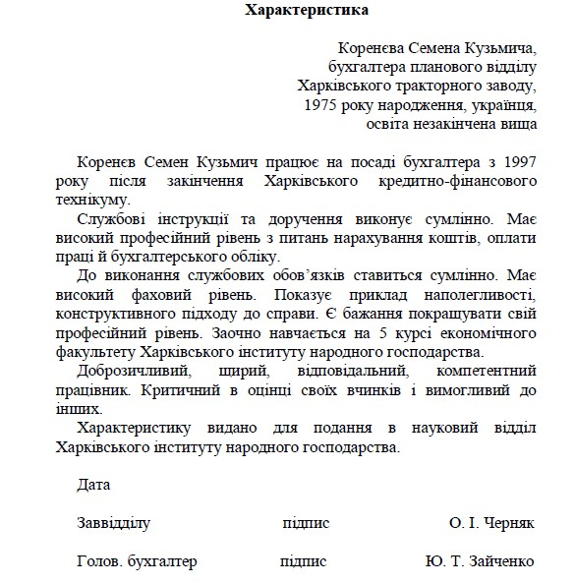

Резюме —це документ, в якому подаються короткі відо-мості про навчання, трудову діяльність та професійні успіхи й досягнення особи, яка його складає.
Взагалі не встановлено якихось суворих вимог щодо роз-ташування реквізитів резюме, але одним з найпоширеніших є зразок, коли подається:
1. Назва документа.
2. Прізвище, ім'я та по батькові особи, яка складає ре-зюме.
3. Мета складання резюме.
4. Досвід роботи.
5. Освіта.
6. Знання мов.
7. Контактний телефон.

Може бути й інший варіант розміщення реквізитів: спочатку називається посада, яку ви обіймаєте зараз, потім у зворотному хронологічному порядку перераховуються посади, які ви обіймали до цього, а в кінці зазначається освіта.
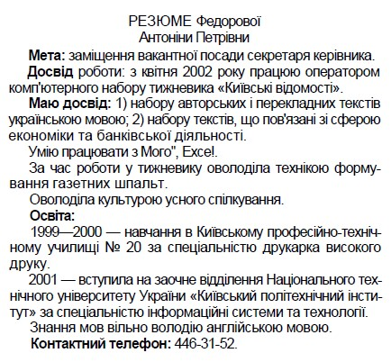
Автобіографія — це опис свого життя. Цей документ характеризується незначним рівнем стандартизації. Головні вимоги під час його написання — вичерпність потрібних відомостей і лаконізм викладу. В автобіографіях обов'язково зазначаються:
1. Назва документа.
2. Прізвище, ім'я, по батькові.
3. Дата народження.
4. Місце народження (місто, село, селище, район, об-ласть, країна).
5. Відомості про навчання (повне найменування всіх на-вчальних закладів, у яких довелося вчитися).
6. Відомості про трудову діяльність (стисло, в хроноло-гічній послідовності назви місць роботи й посад).
7. Відомості про громадську роботу (всі її види).
8. Стислі відомості про склад сім'ї (батько, мати, чоловік, дружина, діти).
9. Дата написання й підпис автора.

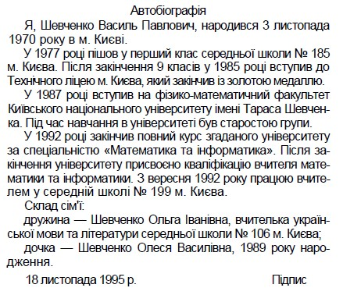
Наказ – розпорядчий документ, що видається керівником підприємства, організації, установи на правах єдиноначальності і в межах своєї компетенції.

Реквізити наказу такі:
1. Назва підприємства або установи, що видає наказ, або назва посади керівника.
2. Назва виду документа.
3. Назва місця видання наказу.
4. Номер.
5. Дата підписання.
6. Короткий зміст наказу (заголовок).
7. Текст наказу.
8. Підстава для складання.
9. Підпис керівника підприємства (установи).

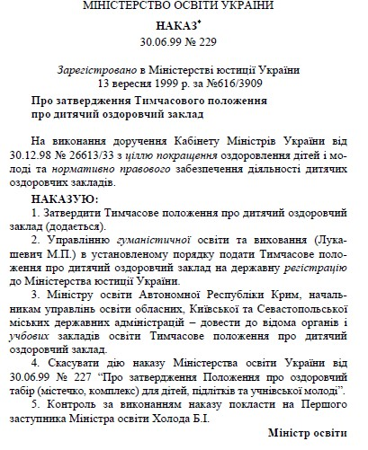

Анотація — це коротка, стисла характеристика змісту Книги, статті, рукопису тощо. В ній зосереджується увага на найсуттєвішому: викладається зміст роботи та її мета. Ано-тація суттєво допомагає під час добору та вивчення літера-тури з того чи іншого питання та ознайомлення зі змістом книги.
У кінці анотації обов'язково зазначають користувачів, яким рекомендовано роботу.

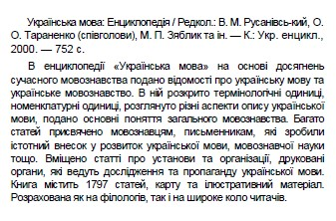
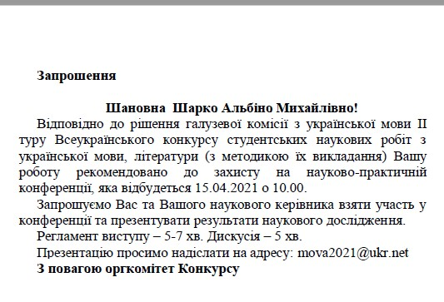

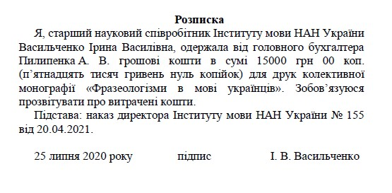

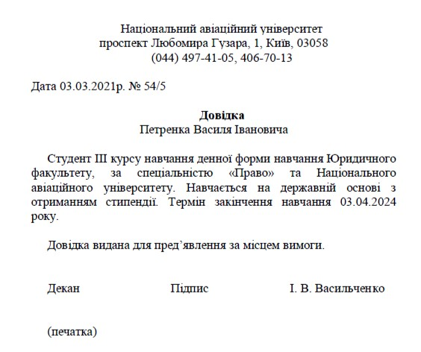

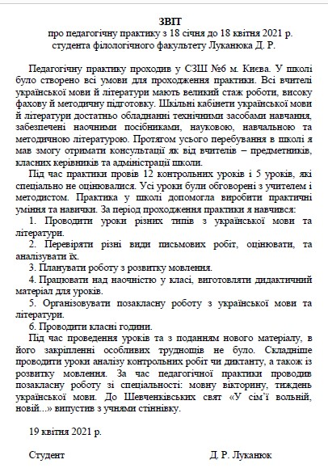

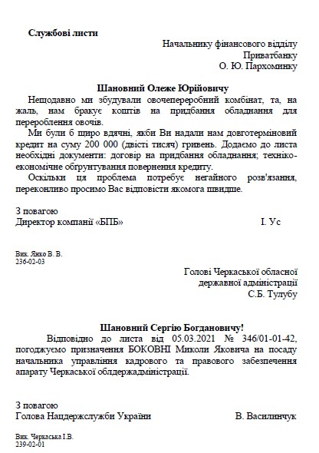

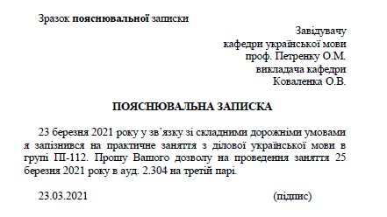
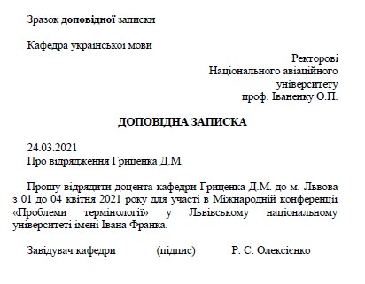

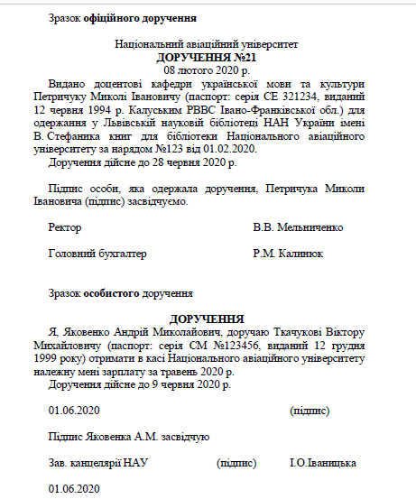

Рецензія —це критичний відгук на художній, науковий або інший твір, що містить зауваження, пропозиції тощо. Мета рецензії —рекомендація твору до друку, захисту. Реквізити рецензії такі:
1. Назва документа.
2. Заголовок, що містить:

♦ назву рецензованої роботи;
♦ прізвище та Ініціали її автора;
♦ видавництво та рік публікації; « кількість сторінок.

3. Текст, що складається з двох частин:
♦ короткий виклад змісту роботи;
♦ зауваження, пропозиції, висновки автора рецензії.

4. Підпис особи, яка рецензувала роботу.
5. Дата.

У разі необхідності підпис завіряють печаткою.
РЕЦЕНЗІЯ
на рукопис навчального видання «Шкільний курс української мови : навчально-методичний посібник для здобувачів ступеня вищої освіти бакалавра спеціальності 014 «Середня освіта» освітньо-професійної програми 014.01 «Середня освіта (Українська мова і література)», підготовлене к. філол. наук,
доцентом кафедри української мови Ільченко І. І.

Актуальність рецензованого підручника не викликає сумніву, оскільки, як показує практика, вища школа на сучасному етапі відчуває гостру необхідність у підручниках та навчальних посібниках нового покоління, які б орієнтувалися на європейські стандарти викладання мов. Тому безсумнівним достоїнством рецензованого видання є чітко виявлена ідея авторки про необхідність органічно вписати викладання української мови в традиційну методологію вивчення мов, поєднану з сучасним поглядом на опанування гуманітарних дисциплін у школі, актуалізованим принципами НУШ. Підручник є корисним і вельми своєчасним виданням не тільки для студентів, але й для вчителів із досвідом, адже допоможе розібратися в актуальних питаннях шкільного курсу української мови.
Змістове наповнення та обсяг навчального матеріалу посібника відповідає його меті й призначенню, а перевагою видання є врахування складних та по-різному трактованих у лінгвістиці теоретичних і прикладних аспектів української мови, які у шкільному курсі часто викликають складнощі в інтерпретації й поясненні різнорівневих фактів мови. Саме тому практичні завдання спрямовані на засвоєння як усіх розділів шкільного курсу української мови в цілому, так і тих, які вимагають деталізації складних випадків уживання мовних одиниць. Цій меті відповідає й термінологічний апарат, цілком відповідний принципам науковості й доступності.
Науково-методичну та практичну цінність навчального видання, розробленого І.І. Ільченко, забезпечує й подання матеріалу. Різноманітні за формою й змістом вправи й завдання, питання для самоперевірки знань активізують інтерес студентів, уможливлять свідоме засвоєння теоретичного матеріалу. Використана література допоможе забезпечити результативне виконання завдань, стимулюватиме студентів до критичного осмислення фахової інформації.
Вважаємо, що навчальне видання «Шкільний курс української мови : навчально-методичний посібник для здобувачів ступеня вищої освіти бакалавра спеціальності 014 «Середня освіта» освітньої програми 014.01 «Cередня освіта (Українська мова і література)», підготовлене к. філол. н., доцентом кафедри української мови Ільченко І.І., відповідає сучасному рівню розвитку науки, нормам української літературної мови й може бути рекомендоване до друку.
Рецензент:
кандидат філологічних наук,
доцент кафедри української мови
Запорізького національного університету С. В. Сабліна
Телеграма —це вид кореспонденції з гранично стислим текстом, викликаний необхідністю негайного втручання в певну справу, термінового інформування когось про щось. Текст телеграми містить лише словесну інформацію.
Телеграма пишеться суцільним текстом, без абзаців і пе-реносів. Для складання тексту телеграми слід вибирати ко-роткі слова, а службові взагалі пропускати. Розділові знаки ставити лише тоді, коли їх відсутність змінює зміст; вони пишуться скорочено, малими літерами: «крп», «км», «лпк» (крапка, кома, лапки). Числа у тексті пишуться літерами. Заперечення не не вилучають. Окрім цього, треба бути особ-ливо уважними з добором слів не лише у зв'язку з потребами економії мовних засобів, а й з пошани до норм літературної мови.
Службові телеграми пишуться у двох примірниках. Пер-ший примірник надсилають до відділення зв'язку, другий (копію) підшивають до справи.
Переважна більшість телеграм пишеться на спеціальних бланках і лише з лицьового боку.
Телеграми бувають звичайні, термінові, урядові.
Реквізити в телеграмі розміщуються відправником у такій послідовності:
♦ позначка про категорію телеграми (термінова, урядова тощо);
♦ позначка про вид телеграми («Вручити...», «Повідом-лення телеграфом» тощо);
♦ назва пункту призначення (із зазначенням номера від-ділення зв'язку, якщо телеграму адресовано у місто; із зазначенням району та області, якщо телеграму адре-совано у сільську місцевість);
♦ повна адреса;
♦ прізвище, ім'я та по батькові адресата;
♦ текст телеграми;
♦ підпис відправника (за бажанням адресанта);
♦ внизу на бланку вказується повна адреса, номер від-ділення зв'язку та прізвище, ім'я та по батькові адре-санта.
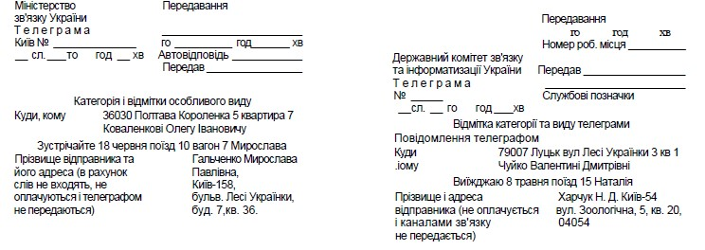
Оголошення — це повідомлення про час і зміст нарад, засідань; необхідність виконати якусь роботу; потребу в за-міщенні вакантної посади чи набір робочої сили та ін.
В оголошенні обов'язково вказується, хто й про що пові-домляє; дата виділяється іншим шрифтом; формулювання в тексті стислі.
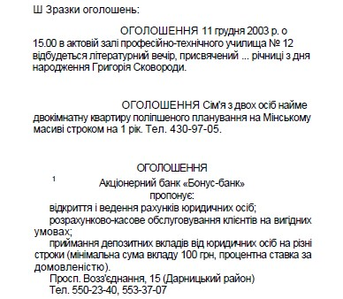

Протокол(витяг із протоколу) —це один з найпоширеніших документів ко-легіальних органів. У ньому фіксують хід і результати прове-дення зборів, конференцій, засідань, нарад. У протоколах відбиваються всі виступи з питань, що розглядаються, і рі-шення, ухвалені в результаті обговорення.
1. Назва виду документа, яку пишуть посередині рядка.
2. Порядковий номер протоколу.
3. Назва зборів, конференції, засідання, наради із зазна-ченням їх характеру (загальні збори, виробнича нарада, роз-ширена нарада).
4. Назва установи, підприємства чи організації, де від-булися збори, конференція.
5. Дату проведення зборів, засідання, наради, яку пишуть нижче від назви організації з лівого боку. У цьому ж рядку з правого боку пишуть місце проведення (назву міста).
6. Кількісний склад учасників, який пишуть з нового ряд-ка. При великій кількості присутніх на засіданні їх список складають окремо й додають, а в протоколі зазначають лише загальну кількість. Якщо кількість учасників сягає 10—12 осіб, то вказують усіх присутніх.
7. Посади, прізвища, ініціали керівників зборів, конфе-ренції, наради (голови, секретаря, членів президії).
8. Порядок денний, тобто питання, що їх розглядають на зборах, нараді або конференції. Питання у порядку денному формулюють у називному відмінку.
9. Текст.

10. Перелік додатків до протоколу із зазначенням кіль-кості сторінок;
11. Підписи керівників зборів, засідання, конференції (го-лови й секретаря).
Основний текст протоколу поділяється на розділи, які відповідають пунктам порядку денного. Кожний розділ міс-тить: «Слухали», «Виступили», «Ухвалили».
Слово «Слухали» друкується великими літерами, після нього ставиться двокрапка. У наступному рядку з абзацу вказують ініціали та прізвище доповідача (у називному від-мінку), тему доповіді. Далі викладається основний зміст до-повіді або вказується, що текст додається.
Так само оформляється розділ «Виступили».
У розділі «Ухвалили» повністю записується прийняте рішення, яке може складатися з одного чи кількох пунктів або з констатуючої частини й резолюції.

ЗРАЗОК

Запорізький національний університет  Філологічний факультет  69063, Запоріжжя  вул. Жуковського, 66  тел. / факс (0612) 64-45-46, 289-12-94 |  | Zaporizhzhia National University  Faculty of Philology  69063, Zaporizhzhia,  Zhukovsky St.66  tel/fax.(0612) 64-45-46, 289-12-94

ПРОТОКОЛ
/

ВИТЯГ ІЗ ПРОТОКОЛУ

03 вересня 2021 р. Запоріжжя № 3

Засідання вченої ради
філологічного факультету

Голова – Бондаренко І.С.
Секретар – Сабліна С. В.

Присутні: т.в.о. декана Бондаренко І.С., доц. Бойко Л. П., доц. Бондаренко В. Г. доц. Горбач Н. В., аспірантка Зуєнко Я.М., проф. Кравченко В.О., доц. Мацегора І. Л., ст. викладач Меркулова О. В., студент Момот В. Ю., доц. Муравін О. В., доц. Ніколаєнко В. М., проф. Павленко І.Я., доц. Сабліна С. В., доц. Стадніченко О.О., доц. Стасик М. В., доц. Хейлік Т. О., проф. Христіанінова Р. О., проф. Хом’як Т.В.
Відсутні: студентка Сталєва І.Ю.
Запрошені: доц. Проценко О.А., доц.Бакаленко І.М., викладач Шульга О.О., викладач Доброскок С.О.

Порядок денний

- Про зміни у складі вченої ради філологічного факультету.

СЛУХАЛИ: Про зміни у складі вченої ради філологічного факультету.
ВИСТУПИЛИ: Тимчасово виконуюча обов’язки декана філологічного факультету, голова вченої ради Бондаренко І.С. внесла пропозицію щодо змін у складі вченої ради філологічного факультету у зв’язку зі змінами в адміністративному складі філологічного факультету.
УХВАЛИЛИ:
1. Вивести зі складу вченої ради філологічного факультету доц. Ніколаєнко В.М., доц. Муравіна О.В. у зв’язку з припиненням їх повноважень заступників декана філологічного факультету.
2. Увести до складу вченої ради філологічного факультету відповідно до п 1.11 «Типового положення про вчену раду факультету/навчально-наукового інституту Запорізького національного університету» викладача кафедри української літератури Доброскок С.О., доцента кафедри української літератури Бакаленко І.М., викладача кафедри українознавства Шульгу О.О.
3. Доцента Мацегору І.Л. вважати виборним членом вченої ради філологічного факультету ЗНУ у зв’язку з рішенням кафедри слов’янської філології.
ЗА - 18
ПРОТИ - немає
УТРИМАЛИСЯ – немає

Т. в. о. декана
філологічного факультету Ірина БОНДАРЕНКО

Секретар Світлана САБЛІНА

Службова записка – це документ, який використовується для вирішення внутрішніх питань підприємства, установи тощо. Службова записка може містити пропозицію, звернення до керівника, а також інформацію про проведення заходу, про хід виконання якогось завдання чи розпорядження керівництва, про будь-які порушення, виробничі досягнення тощо. Терміном службова записка об'єднують пояснювальну й доповідну записки, а також спектр різних за тематикою документів подібного типу, що постійно використовуються у виробничому процесі. Реквізити службової записки типові (див. Пояснювальна записка).

Зразок:
Ректорові Запорізького національного університету
проф. Фролову М.О.
завідувача кафедри прикладної математики
Гребенюка Сергія Лукича
Службова записка
23 березня 2010 року студенти І курсу Степюк Іван Петрович, Коваль Інна Федорівна взяли участь у Всеукраїнській олімпіаді з прикладної математики, де посіли друге й третє місце відповідно. Прошу відзначити названих студентів грамотами на загальних зборах університету.

25 березня 2010 р. (підпис С.Л.Гребенюка)

СКАРГА
Скарга. Пропозиція. Резюме. Скарга – це документ, в якому особа (установа) вказує на порушення її прав та інтересів з боку іншої особи (установи) і пропонує вжити належних заходів для ліквідації такого порушення.
Реквізити:
1. Адресат (назва установи або посадової особи, яка має повноваження щодо розгляду даної скарги).
2. Адресант (прізвище, ім’я, по батькові, посада, при потребі – домашня адреса і паспортні дані особи, яка подає скаргу).
3. Назва виду документа.
4. Текст.
5. Дата.
6. Підпис.
7. Завірення підпису (якщо треба).

Голові ОСББ «Надія»
Карпенко Віктору Івановичу
Козака Валентина Михайловича,
який мешкає за адресою:
ул. Правди, 39, кв.15,
м. Запоріжжя, 69061
Скарга
Упродовж тривалого періоду на спортивному майданчику у дворі будинка 39 по вулиці Правди молодь, яка займається на ньому, не дотримується правил поведінки у вечірній час. Прошу Вас вжити заходів щодо встановлення порядку після 23.00, відповідно до чинного законодавства.
12.11.2023 р. підпис Валентин КОЗАК

5 травня 2023 р. | (підпис В.М. Проскури)

